Державна інспекція з карантину рослин
по Тернопільській області
Золотиста картопляна нематода
Globodera rostochiensis (Woll M. et St.)
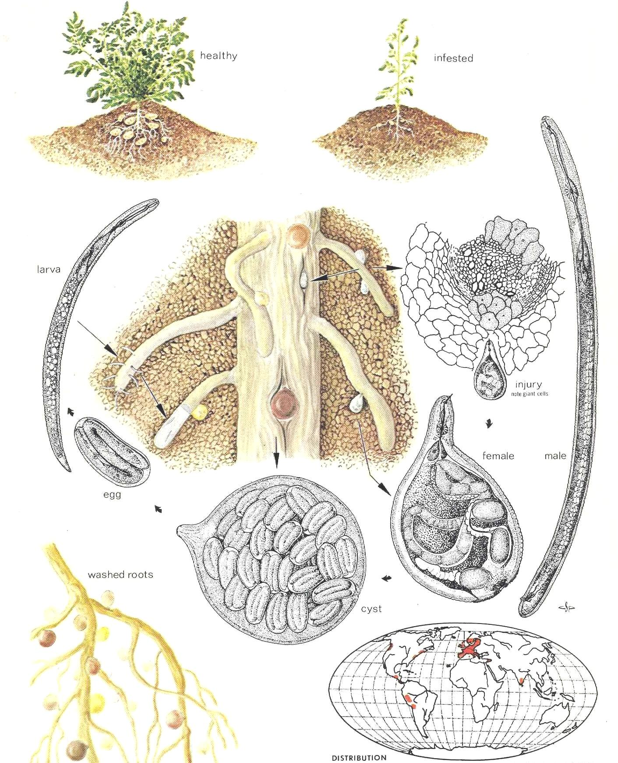
Рослини-господарі: Картопляна цистоутворююча нематода - вузькоспеціалізований паразит картоплі, у меншій степені томатів і баклажанів, зареєстрований на коріннях трьох видів пасльону - чорному, солодко-гіркому і крилатому, а також на блекоті.
Поширення: Вінницька, Волинська, Житомирська, Закарпатська, Київська, Львівська, Рівненська, Сумська, Тернопільська, Хмельницька, Черкаська, Чернігівська, Івано-Франківська, Одеська області. На території Тернопільської області Золотиста картопляна нематода була виявлена у шістнадцятьох районах, а саме: Бережанський, Борщівський, Бучацький, Гусятинський, Зборівський, Заліщицький, Козівський, Кременецький, Ланівецький, Монастириський, Підволочиський, Підгаєцький, Тернопільський, Теребовлянський, Чортківський та Шумський.
Пошкоджує вона, насамперед, картоплю, не тільки завдаючи значних збитків урожаю (30 - 80%), але й погіршуючи смакові властивості бульб, знижуючи вміст сухої речовини, крохмалю, білка та вітаміну С. Особливо шкодять цистоутворюючі нематоди на присадибних ділянках, де картоплю вирощують як монокультуру.
Станом на 01.01.2010 року площа заражена золотистою картопляною нематодою в Тернопільській області становить 123,67 га.
Найважливішими екологічними факторами, необхідними для акліматизації цистоутворюючих картопляних нематод у нових регіонах, є клімат, погодні умови, тип та склад грунту, а також рослини-господарі, що є постійним або тимчасовим місцем перебування їх і джерелом існування. При цьому клімат відіграє істотну роль у географічному розповсюдженні картопляних нематод, тоді як погодні умови (температура повітря, опади та відносна вологість) мають величезний вплив на їх акліматизацію та шкідливість.
Розповсюджується картопляна нематода в основному в стадії цист, які прилипають до предметів, що стикаються із зараженим ґрунтом і переносяться на будь-які відстані. Зазвичай цисти переносяться із садивним матеріалом, перед усім бульбами картоплі, із ґрунтом, що є на бульбах, коренеплодах, цибулинах, а також сільгоспінвентарем, ногами людей та тварин, транспортними засобами, дощовими водами та вітром.
Причинами швидкого проникнення золотистої картопляної нематоди в інших країнах , а також її подальшого розповсюдження, в першу чергу є такі фактори:
- золотиста картопляна нематода тісно пов’язана з рослиною-господарем , а саме з картоплею та імпортується у великих обсягах. У західні регіони України вона може потрапити як за прямих поставок, так і через реекспорт;
- цистоутворюючі картопляні нематоди не здатні до активних міграцій і перельотів, проте вони можуть переноситися з бульбами картоплі, ґрунтом і тарою;
- золотиста картопляна нематода може багато років знаходитись в ґрунті у стані цисти, стійкої проти несприятливих умов навколишнього середовища, що може переноситися з одного регіону в інший;
- іноді личинки цистоутворюючих картопляних нематод містяться у бульбах картоплі і тому при догляді виявити їх візуально практично неможливо.
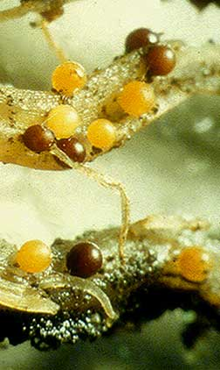
Оскільки оптимальна середньомісячна температура повітря, необхідна для відродження личинок нематод, проникнення їх у коріння картоплі і подальшого розвитку, становить 15-17˚С, а відносна вологість повітря – 50-70%, то акліматизація золотистої картопляної нематоди в західному регіоні України цілком сприятлива.
Ознаками глободерозу, що спричиняється золотистою картопляною нематодою є :
При зараженні рослин картоплі глободерозом відразу помітна затримка росту, що проявляється вогнищами. Хворі рослини утворюють декілька тонких стебел, мають дрібне листя, яке передчасно жовтіє, при цьому хлороз починається з нижніх листків і поступово охоплює весь кущ. В’янення листків відбувається на початку літа і співпадає з фазою бутонізації – квітування.
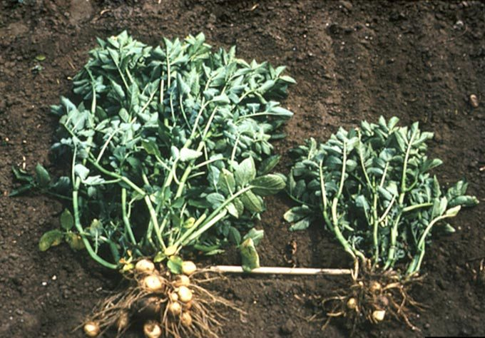
Часто листя відмирає. У цей період на корені помітні дрібні білі чи золотисті цисти. При високому заселенні цистами коренів уражені рослини, щоб отримати поживні речовини і воду для свого розвитку, утворюють масу дрібних корінців, тобто спостерігається так звана «бородатість» кореневої системи.
З метою запобігання проникнення та поширення золотистої картопляної нематоди:
- використовують в сівозміні культури, що не уражаються. В протинематодних сівозмінах вирощують бобові, зернові, технічні культури, багаторічні трави та інші.
- вирощують нематодостійкі сорти картоплі, такі як Доброчин, Пролісок, Берегиня, Водограй, Слов’янка, Молодіжна, Західна, а із зарубіжних це: Беллароса, Бетіна, Вінета, Міневра.
- Забороняється ввезення ураженого садибного матеріалу і грунту з регіонів розповсюдження захворювання.
Для виявлення захворювання обстежують посадки картоплі у період вегетації. Ґрунтові проби можна відбирати у будь-який час, доки ґрунт не замерз. З кожної ділянки за рівномірною сіткою відбирають 50 виїмок об’ємом 5 куб. см. і об’єднують в одну середню пробу об’ємом 250 куб. см.
Норма відбору грунту проб в насіннєвих господарствах – 4 зразки, фермерських -2, присадибних – 1 зразок.
Просторова ізоляція від присадибних ділянок і виробничих насінницьких посівів – не менше 1 км.
У вогнищах зараження впроваджують карантинний режим.
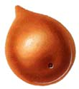
Вивозити продукцію рослинного походження з цієї зони можна лише при дотриманні установлених вимог.
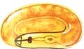

яйце з личинкою самиця

У разі виявлення вище описаних ознак ураження просимо звернутися в Державну інспекцію з карантину рослин по Тернопільській області за адресою м. Тернопіль, вул. Лук'яновича 3а,
тел. (0352)-25-36-27

